Отчет о проведении декады естественно-математических наук
в начальной школе.
Декада естественно-математических наук проходила с 09.11.20 по 18.11.20 года.
Цель проведения декады: повышение интереса учащихся к изучаемым школьным предметам.
Учителями начальных классов была подготовлена интересная разнообразная программа мероприятий по математике, окружающему миру.
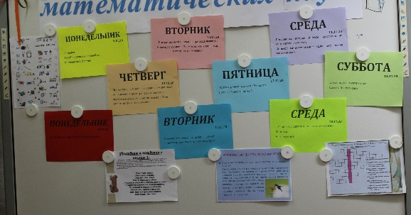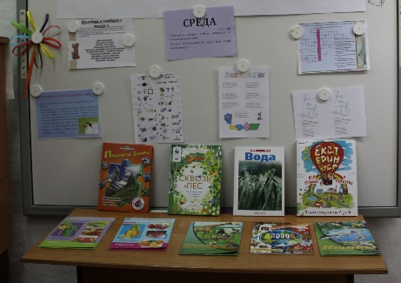
В ходе декады проводились следующие мероприятия:
Внеклассное мероприятие по математике для 2 класса «Знатоки природы»,
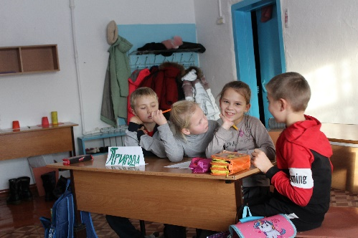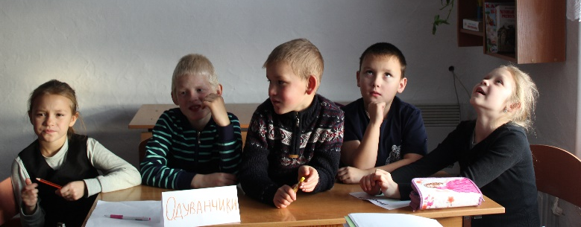

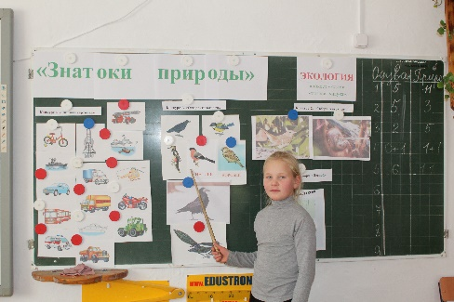
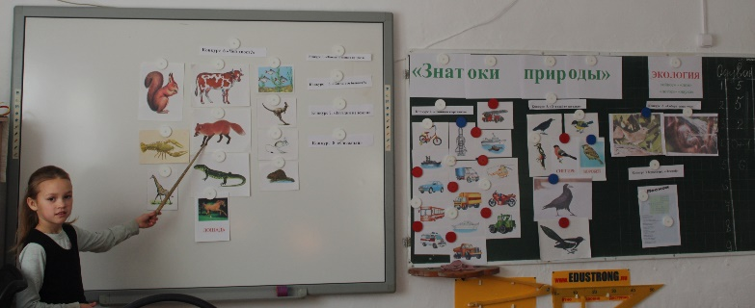

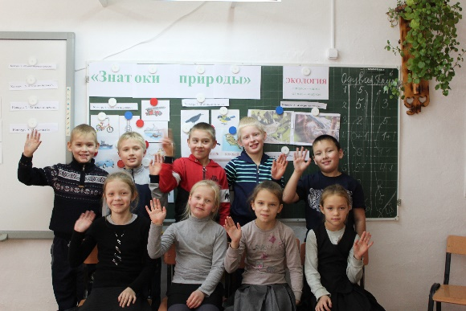

Показаны презентации «Как помочь природе выжить» (1-4кл.), «Интересные факты о животных» (1,2).
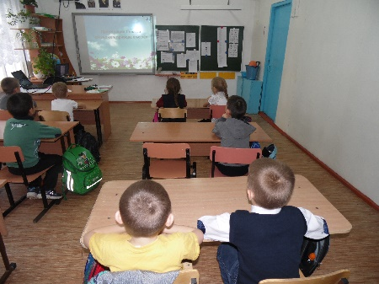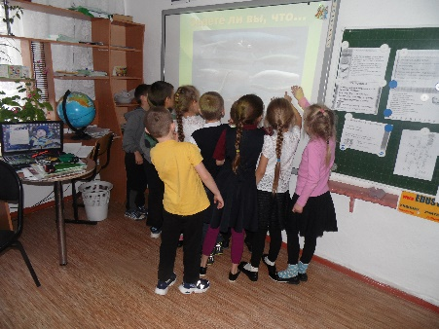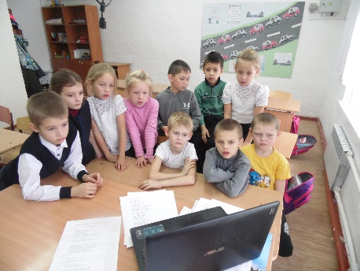

Проведен конкурс в 2,4 классах на мини –сочинение «Для чего нужна математика»,
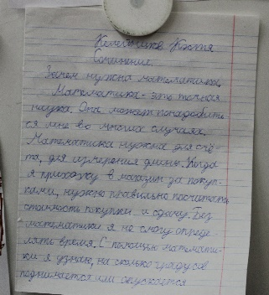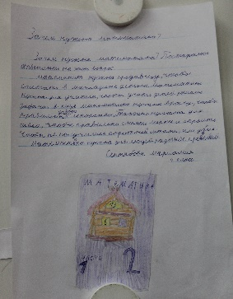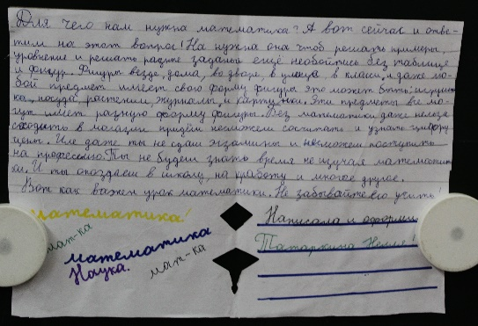
Келейников К (2 кл) Сентябова М (2 кл) Татаркина Н (4 кл)
конкурс рисунков во 2 классе «Посмотри, как хорош, мир в котором ты живешь»,
Сентябова М (2кл) Сентябова М (2кл) Королев м (2кл)
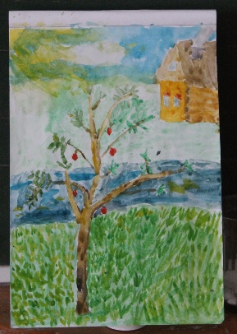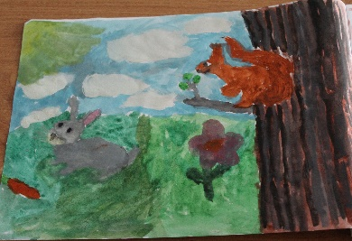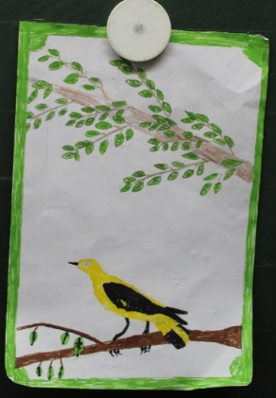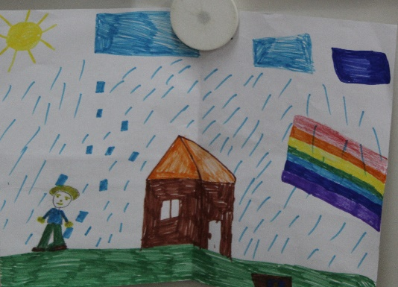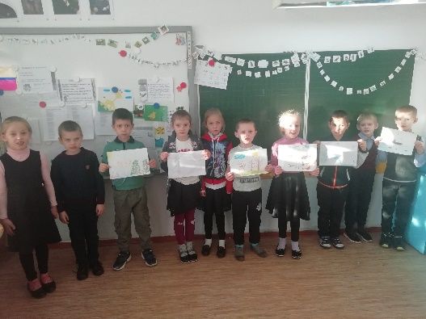
1 класс
конкурс «Гирлянда цифр, растений, животных» (1-4 кл.),

2 кл 4 кл
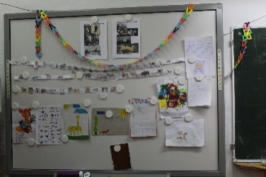
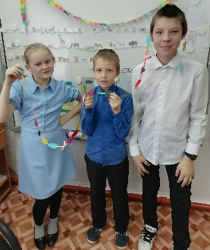
аппликация «Геометрический зоопарк
1класс 2 класс 2класс
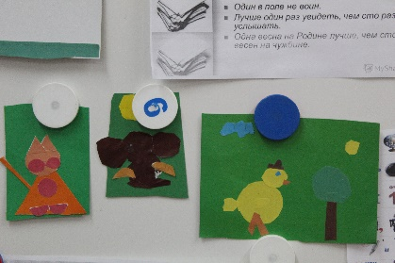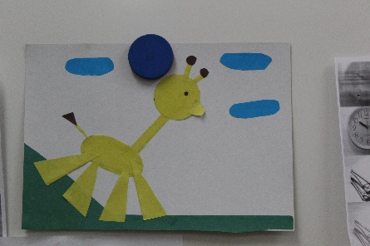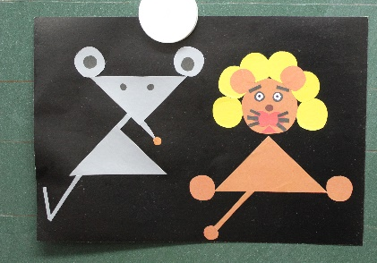

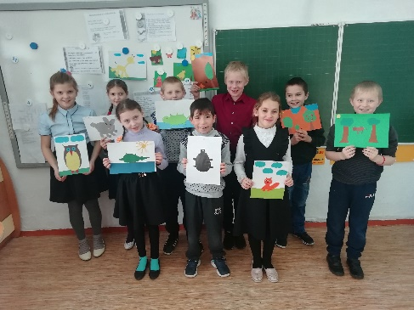
3 класс
Акция «Лучшая тетрадь по математике» 2 кл.

Проведена олимпиада по математике (2 кл).
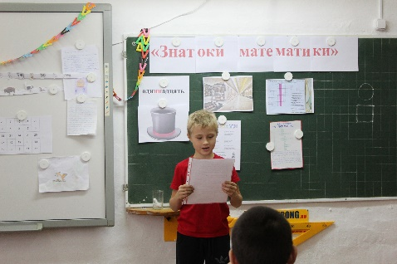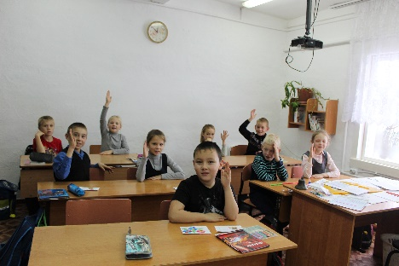
Дети приготовили стихи о математике 3-4 кл.,
Приготовили фото выставку домашних питомцев (2 кл.),
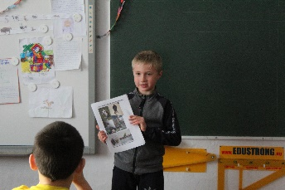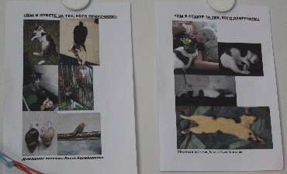

с большим интересом отвечали на вопросы , отгадывали загадки, играли, собирали слова из разрезанных карточек, разгадывали ребусы, кроссворды как на математическую тему, так и по окружающему миру (1-4 кл.), приготовили проекты «А знаете ли вы?» (1-4кл.)
В начале каждого урока были 5-ти минутки «Интересные факты» (1-4 кл.).
Очень понравилось ребятам работать с рисунками «Сосчитай и раскрась».
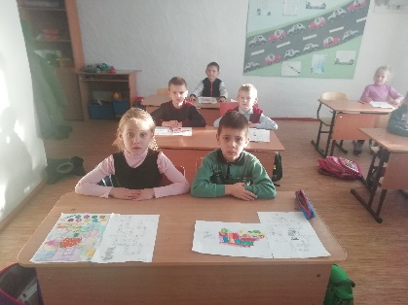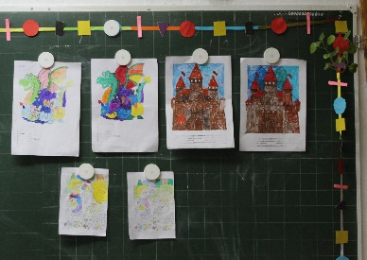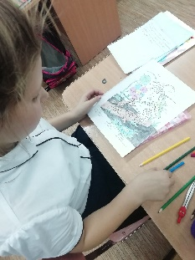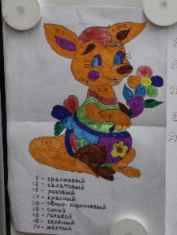
1 класс 2 класс 3 класс 4 класс
Были просмотрены м/ф на экологическую тему.
За время проведения декады, учителями был собран большой банк занимательных задач и мультимедийных презентаций по математике.
По окончании декады подводились итоги. Все победители награждены грамотами за активное участие в декаде естественно-математических наук.
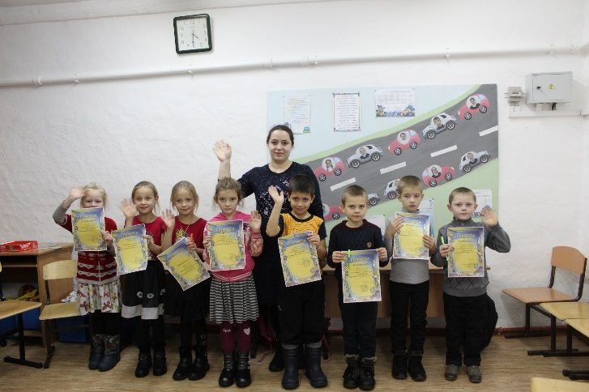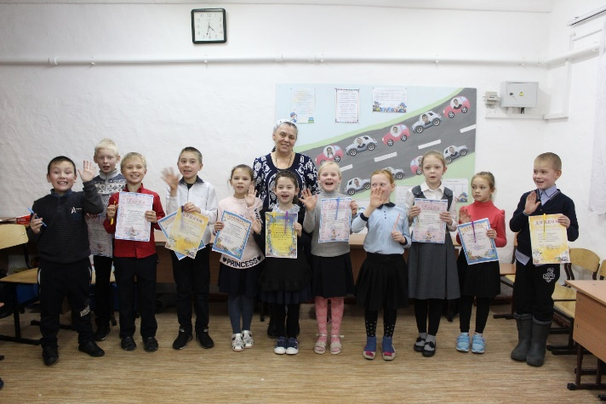
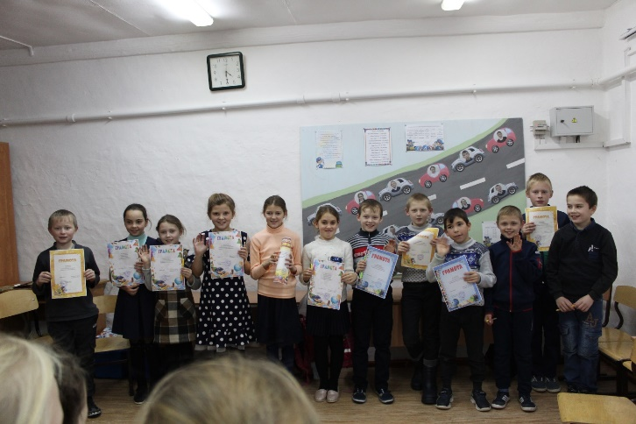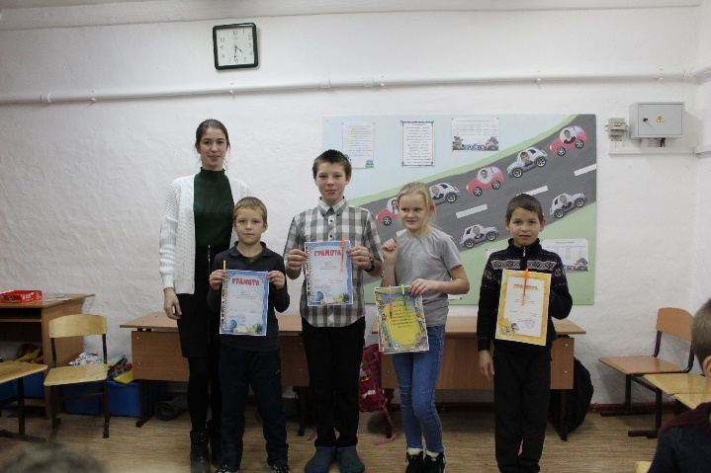

Шлюз Налимный
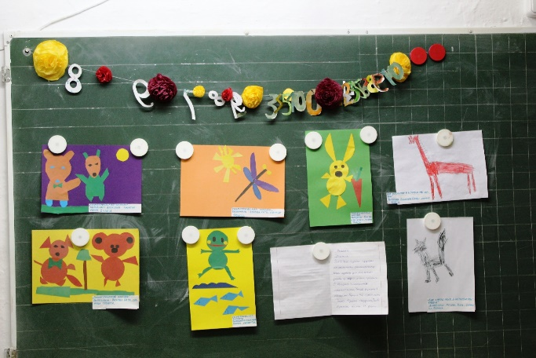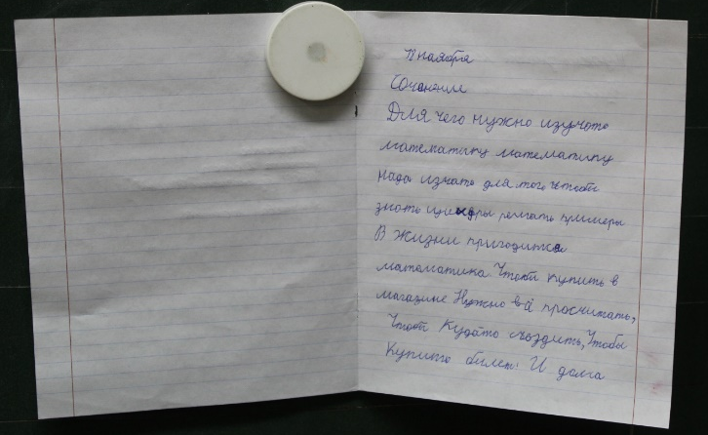

Александровский Шлюз

Классный час «Веселая математика» Татаркина Т.М.
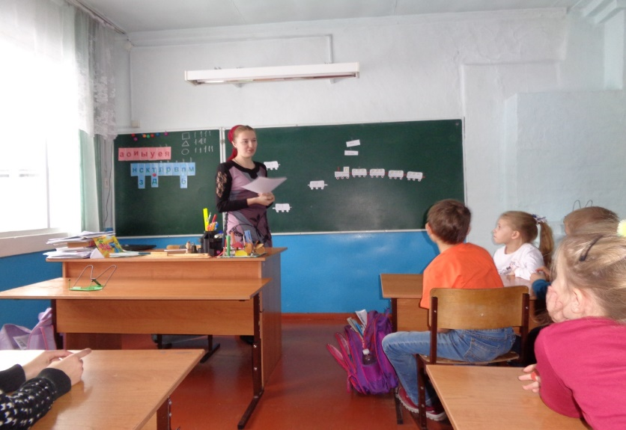
Оформление стенда
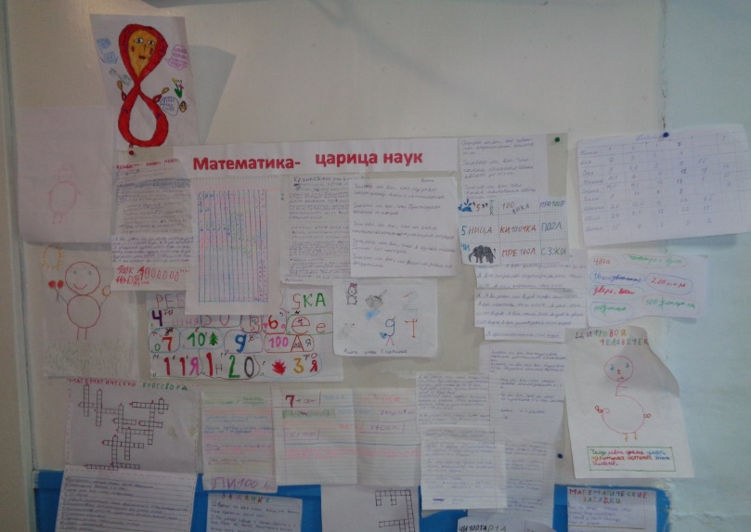
Классный час «Занимательная математика» Мерзлякова А.Л.
